PROPOSAL KARYA TULIS ILMIAH NASIONAL
PERANCANGAN SISTEM INFORMASI GEOSPASIAL DAN KETERTELUSURAN DIGITAL UNTUK VALORISASI LIMBAH SERTA PENINGKATAN DAYA SAING UMKM MARMER TULUNGAGUNG
SUBTEMA:
Digitalisasi Ekonomi, UMKM, dan Pemberdayaan Daerah 3T untuk Ketahanan Ekonomi Nasional
[ LOGO PERGURUAN TINGGI ]
Diusulkan Oleh:
Salma Azzahra NIM. [Nomor Induk Mahasiswa] (Tahun Angkatan)
[Nama Anggota 1] NIM. [Nomor Induk Mahasiswa] (Tahun Angkatan)
[Nama Anggota 2] NIM. [Nomor Induk Mahasiswa] (Tahun Angkatan)
[NAMA PERGURUAN TINGGI PENGUSUL]
[KOTA PERGURUAN TINGGI]
2026

PENGESAHAN KARYA TULIS ILMIAH NASIONAL
1. Judul Karya Tulis | : Perancangan Sistem Informasi Geospasial dan Ketertelusuran Digital untuk Valorisasi Limbah serta Peningkatan Daya Saing UMKM Marmer Tulungagung
2. Subtema Lomba | : Digitalisasi Ekonomi, UMKM, dan Pemberdayaan Daerah 3T untuk Ketahanan Ekonomi Nasional
3. Ketua Tim Pengusul
a. Nama Lengkap | : Salma
b. NIM | : [NIM Ketua]
c. Jurusan / Program Studi | : [Program Studi]
d. Perguruan Tinggi | : [Nama Perguruan Tinggi]
e. Alamat Email / No. HP | : [Email Aktif] / [Nomor HP Aktif]

4. Jumlah Anggota Pengusul | : 2 (dua) orang
5. Dosen Pendamping
a. Nama Lengkap dan Gelar | : [Nama Dosen Pembimbing beserta Gelar Lengkap]
b. NIP / NIDN | : [NIP / NIDN Dosen]
c. Alamat Rumah / No. Telp/HP | : [Alamat Dosen] / [No HP Dosen]

Kota Pengusul, 24 Oktober 2026
Menyetujui,  Dosen Pendamping  ( [Nama Dosen Pembimbing] )  NIP/NIDN. [NIP Dosen] | Ketua Tim Pengusul,  ( Salma Azzahra )  NIM. [NIM Ketua]
Mengetahui,
Dekan / Wakil Dekan Bidang Kemahasiswaan
( [Nama Pimpinan Bidang Kemahasiswaan] )
NIP. [NIP Pimpinan]

RINGKASAN
Kabupaten Tulungagung merupakan sentra industri marmer alam terbesar di Indonesia dengan pusat pengrajin rakyat terkonsentrasi di Kecamatan Campurdarat dan Besole. Namun, observasi dan wawancara lapangan mendalam mengonfirmasi bahwa industri rakyat ini menghadapi dua permasalahan krusial yang saling bertaut: timbulan limbah pemotongan dan pemahatan yang mencapai 25%–30% (sekitar 3–5 ton/bulan/bengkel) yang menjadi beban biaya penumpukan serta ancaman ekologis, serta lemahnya posisi tawar UMKM akibat gempuran marmer sintetis tiruan dan ketergantungan pada tengkulak konvensional. Penelitian ini merumuskan sebuah rancang bangun sistem digital terintegrasi yang dinamakan SI-MUKTI (Sistem Informasi Manajemen Spasial dan Rantai Pasok Marmer Menuju Kesejahteraan UMKM Kabupaten Tulungagung Inklusif). Menggunakan pendekatan User-Centered Design (UCD) berbasis data empiris lapangan, SI-MUKTI mengintegrasikan dua modul fungsional utama: (1) MUKTI-Spasial, yaitu Web-GIS pemetaan sebaran limbah marmer (klasifikasi residu bongkahan padat dan lumpur serbuk gergaji) yang berfungsi sebagai platform pencocokan pasar (market matchmaking) dengan industri penyerap limbah seperti pabrik paving block dan teraso; serta (2) MUKTI-Trace, yaitu sistem ketertelusuran digital berbasis Quick Response (QR) Code yang menyematkan sertifikat keaslian batu alam Tulungagung dan digital storytelling profil pengrajin pada produk marmer jadi. Analisis proyeksi ekonomi menunjukkan bahwa sistem ini mampu mentransformasi limbah dari pusat biaya (cost center) menjadi aliran pendapatan baru (revenue stream) sekaligus meningkatkan margin harga produk jadi sebesar 20%–30% melalui diferensiasi keaslian, sehingga mempercepat terwujudnya ekonomi sirkular dan ketahanan ekonomi digital daerah.
Kata Kunci: Marmer Tulungagung, Sistem Informasi Geospasial, Ketertelusuran Digital, Valorisasi Limbah, Ekonomi Sirkular.

DAFTAR ISI
HALAMAN SAMPUL ................................................... i
LEMBAR PENGESAHAN ................................................ ii
RINGKASAN ........................................................ iii
DAFTAR ISI ....................................................... iv
BAB 1 PENDAHULUAN ................................................ 1
1.1 Isu yang Diangkat Menjadi Gagasan ......................... 1
1.2 Fakta Faktual Pendorong Timbulnya Gagasan ................. 1
1.3 Impian Kondisi Masa Depan yang Ingin Dicapai .............. 3
1.4 Tujuan dan Manfaat Gagasan ................................ 3
BAB 2 ISI GAGASAN ................................................ 4
2.1 Kondisi Terkini Permasalahan Berdasarkan Data Lapangan ..... 4
2.2 Solusi yang Ditawarkan: Rancang Bangun SI-MUKTI ........... 5
2.2.1 Arsitektur Sistem Terintegrasi SI-MUKTI ............. 5
2.2.2 Modul MUKTI-Spasial: Web-GIS Pencocokan Pasar Limbah ..... 5
2.2.3 Modul MUKTI-Trace: Ketertelusuran & Autentikasi QR Code ..... 6
2.2.4 Prototipe Antarmuka Pengguna (UI/UX Design) ......... 7
2.2.5 Analisis Kelayakan dan Proyeksi Dampak Ekonomi Sirkular ..... 7
2.3 Pihak-Pihak Terkait dalam Implementasi Gagasan (Kolaborasi Pentahelix) ..... 8
2.4 Langkah Strategis Implementasi Gagasan Solusi ............. 9
BAB 3 PENUTUP .................................................... 10
3.1 Kesimpulan ................................................ 10
3.2 Saran ..................................................... 10
DAFTAR PUSTAKA ................................................... 11
LAMPIRAN ......................................................... 13

BAB 1. PENDAHULUAN
1.1 Isu yang Diangkat Menjadi Gagasan
Sektor Usaha Mikro, Kecil, dan Menengah (UMKM) merupakan pilar strategis ketahanan ekonomi nasional yang berkontribusi lebih dari 61% terhadap Produk Domestik Bruto (PDB) Indonesia. Di Kabupaten Tulungagung, Jawa Timur, industri kerajinan batu marmer alam telah menjadi urat nadi perekonomian rakyat dan identitas kultural daerah selama lebih dari satu abad. Konsentrasi sentra pengolahan marmer rakyat di Kecamatan Campurdarat dan Besole menghidupi ribuan kepala keluarga melalui produksi nisan, kijing, wastafel, ornamen arsitektur, patung, hingga perabot rumah tangga bernilai seni tinggi.
Namun, di era disrupsi digital dan akselerasi keberlanjutan global, eksistensi UMKM marmer Tulungagung dihadapkan pada ancaman struktural yang menghambat pertumbuhannya. Isu utama yang diangkat dalam gagasan ini berakar pada paradoks hilirisasi batu marmer alam: di satu sisi, proses pengolahan mekanik menghasilkan timbulan limbah residu masif yang belum tertangani secara sistemik; sementara di sisi lain, produk marmer jadi hasil karya pengrajin lokal terperangkap dalam sistem pemasaran tradisional yang rentan terhadap distorsi perantara (tengkulak) dan gempuran produk marmer cetak sintetis impor. Ketidakmampuan menghubungkan potensi residu ke industri sekunder serta ketiadaan instrumen penjamin keaslian produk telah menggerus marjin laba pengrajin dan mengancam keberlanjutan ekosistem industri kreatif lokal.
1.2 Fakta Faktual Pendorong Timbulnya Gagasan
Gagasan ini tidak berpijak pada asumsi teoretis semata, melainkan dirumuskan berdasarkan data empiris faktual hasil observasi langsung dan wawancara mendalam di sentra pengrajin marmer Campurdarat, Tulungagung. Berdasarkan temuan lapangan, fakta-fakta pendorong timbulnya gagasan ini mencakup tiga dimensi kritis:
1. Timbulan Residu Limbah yang Signifikan dan Terfragmentasi: Pemrosesan 1 balok marmer mentah (rata-rata 5–15 ton per bengkel per bulan) menghasilkan residu sisa sebesar 25% hingga 30%. Residu ini terdiri atas dua fraksi utama: bongkahan batu padat bertepi tajam hasil pemangkasan balok serta lumpur serbuk kalsium karbonat (CaCO3) pekat hasil pelumasan air gergaji mesin. Di sentra Campurdarat yang menaungi ratusan bengkel skala mikro, volume akumulasi limbah ini ditaksir mencapai ratusan ton setiap bulannya.
2. Eksternalitas Negatif dan Beban Finansial Pembuangan: Akibat ketiadaan sistem agregasi data logistik, pengrajin memperlakukan limbah sebagai pusat biaya (cost center). Pengrajin terpaksa menumpuk limbah di pekarangan kerja hingga menyempitkan ruang produksi, atau mengeluarkan biaya sewa truk pengangkutan sebesar Rp 150.000 hingga Rp 250.000 per ritase untuk membuang limbah ke sempadan tebing atau lahan urug tanpa pengolahan lebih lanjut.
3. Defisit Ketertelusuran dan Ancaman Marmer Tiruan: Di pasar produk jadi, pengrajin menghadapi perang harga akibat maraknya marmer sintetis cor semen berharga murah yang mengaburkan persepsi konsumen luar daerah. Ketiadaan instrumen sertifikasi digital dan rekaman asal-usul batu alam membuat konsumen meragukan autentisitas karya pahat Tulungagung. Akibatnya, pengrajin terjebak menjual karya bernilai seni tinggi secara borongan kepada pedagang perantara dengan potongan harga yang merugikan.
1.3 Impian Kondisi Masa Depan yang Ingin Dicapai
Gagasan ini memproyeksikan transformasi ekosistem industri marmer Tulungagung menuju model Simbiosis Industri dan Ekonomi Sirkular (Circular Economy) berbasis teknologi pintar. Kondisi masa depan yang diimpikan adalah terciptanya sebuah tata kelola rantai pasok marmer yang transparan dan terdesentralisasi: di mana setiap kilogram limbah marmer dapat terpetakan secara geospasial real-time sehingga diserap secara berkelanjutan oleh industri material konstruksi (paving block, teraso, pupuk dolomit), sementara setiap karya marmer yang beredar di pasar global membawa identitas digital eksklusif yang memvalidasi keaslian batuan alam Tulungagung dan mengapresiasi hak jerih payah pengrajin lokal.
1.4 Tujuan dan Manfaat Gagasan
Tujuan utama penulisan gagasan ini adalah merumuskan rancang bangun sistem digital terintegrasi bernama SI-MUKTI (Sistem Informasi Manajemen Spasial dan Rantai Pasok Marmer Menuju Kesejahteraan UMKM Kabupaten Tulungagung Inklusif) sebagai platform pencocokan pasar limbah geospasial dan sertifikasi ketertelusuran produk marmer.
Manfaat yang diharapkan terbagi ke dalam tiga aspek: (1) Aspek Ekonomi: Menciptakan aliran pendapatan baru bagi UMKM melalui monetisasi residu marmer dan meningkatkan nilai jual produk jadi melalui diferensiasi sertifikasi digital; (2) Aspek Lingkungan: Mereduksi volume timbulan limbah padat dan lumpur industri marmer menuju target zero-waste industrial zone; serta (3) Aspek Sosial & Ketahanan Daerah: Menguatkan kedaulatan ekonomi pengrajin lokal serta melestarikan reputasi historis Tulungagung sebagai Kota Marmer kebanggaan Indonesia.
BAB 2. ISI GAGASAN
2.1 Kondisi Terkini Permasalahan Berdasarkan Data Lapangan
Studi kebutuhan pengguna (user requirement) yang dihimpun melalui instrumen wawancara lapangan menunjukkan bahwa 100% pengrajin marmer di Desa Campurdarat menyadari potensi limbah yang mereka hasilkan, namun terhambat oleh hambatan asimetri informasi (information asymmetry). Pabrik pengolah turunan seperti produsen teraso dan ubin paving sering kali kekurangan bahan baku kalsium, namun kesulitan mengidentifikasi bengkel mana yang sedang memiliki ketersediaan limbah dengan spesifikasi dan volume yang memadai. Sebaliknya, pengrajin tidak memiliki jejaring kontak industri manufaktur di luar wilayahnya.
Selain itu, profil demografis pengrajin yang didominasi rentang usia 35–55 tahun menunjukkan bahwa interaksi digital mereka telah terbiasa menggunakan aplikasi pesan instan seperti WhatsApp, namun resisten terhadap sistem administrasi digital yang kompleks. Oleh karena itu, solusi yang diajukan harus memenuhi parameter kesederhanaan operasional (ultra-simple user interface) tanpa membebani rutinitas fisik pengrajin di bengkel kerja.
2.2 Solusi yang Ditawarkan: Rancang Bangun SI-MUKTI
Untuk menjembatani kesenjangan tersebut, dirumuskan platform SI-MUKTI yang mengintegrasikan dua pilar arsitektur teknologi: Web-Geographic Information System (Web-GIS) dan Dynamic Digital Traceability berbasis Quick Response (QR) Code.
2.2.1 Arsitektur Sistem Terintegrasi SI-MUKTI
Arsitektur SI-MUKTI beroperasi dalam kerangka kerja client-server yang responsif terhadap perangkat bergerak (mobile-first architecture). Sistem terdiri dari tiga lapisan utama: (1) Data Ingestion Layer: Formulir input ultra-sederhana bagi pengrajin untuk melaporkan volume residu harian dan pendaftaran batch produk; (2) Spatial & Core Processing Layer: Engine basis data PostgreSQL/PostGIS yang mengolah titik koordinat geografis bengkel serta generator payload QR Code kriptografis unik; dan (3) Presentation Layer: Dashboard publik interaktif berbasis peta digital bagi industri pembeli serta landing page sertifikat keaslian bagi pembeli produk jadi.
2.2.2 Modul MUKTI-Spasial: Web-GIS Pencocokan Pasar Limbah
Modul MUKTI-Spasial memetakan titik-titik persebaran bengkel UMKM penghasil limbah di wilayah Tulungagung secara visual. Setiap pin pada peta interaktif dilengkapi penanda warna tematik: Pin Biru menunjukkan ketersediaan fraksi pecahan padat marmer (satuan ton/kuintal), sedangkan Pin Oranye menunjukkan residu lumpur serbuk kalsium siap angkut. Ketika industri penyerap membuka peta MUKTI-Spasial (Gambar 2.1), mereka dapat melihat estimasi volume, radius jarak logistik pengangkutan, dan kontak langsung pengrajin, serta fitur 'Klaim Pengambilan' yang langsung memotong kuota limbah secara otomatis. Dengan demikian, rantai pasok material sekunder terbentuk secara langsung (B2B Marketplace berbasis spasial).
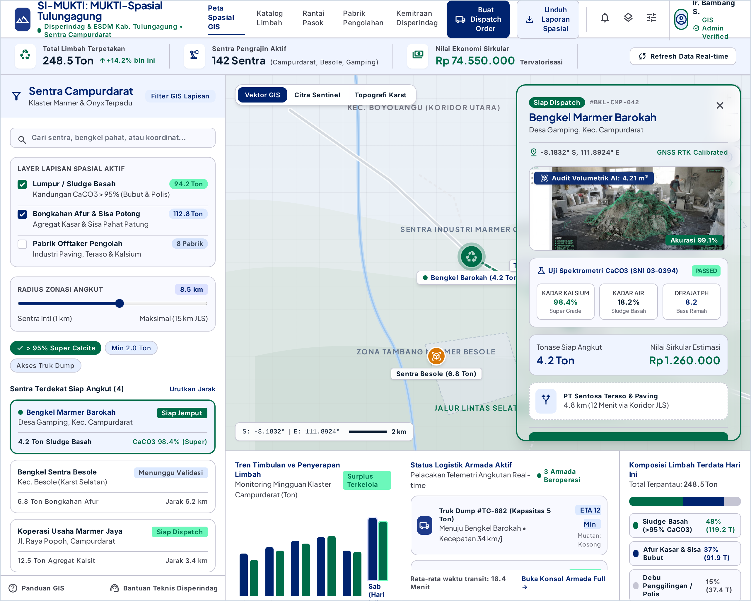
Gambar 2.1 Tampilan Antarmuka Dashboard Web-GIS MUKTI-Spasial untuk Pemetaan Geospasial Kluster Bengkel UMKM, Telemetri Residu Marmer, dan Integrasi Offtaker Tulungagung
2.2.3 Modul MUKTI-Trace: Ketertelusuran & Autentikasi QR Code
Modul MUKTI-Trace menyematkan identitas digital pada setiap karya marmer jadi. Saat sebuah produk (seperti wastafel, meja onyx, atau ornamen dinding) selesai dikerjakan, sistem menerbitkan label kode QR tahan cuaca berdesain khusus. Ketika dipindai oleh gawai pintar konsumen, tautan akan mengarah pada paspor digital produk (Digital Product Passport) sebagaimana disajikan pada Gambar 2.2 yang memuat: (a) Nama dan foto pengrajin pemahat, (b) Asal kuari penambangan batu alam Tulungagung, (c) Rekam jejak ramah lingkungan (persentase limbah produksi yang telah disalurkan ke MUKTI-Spasial), serta (d) Sertifikat geologis kemurnian kalsit (CaCO3) berstempel verifikasi dinas dan paguyuban. Fitur ini secara fundamental mengangkat martabat karya seni lokal dan memberikan garansi keaslian mutlak bagi pasar domestik maupun ekspor guna menangkis marmer sintetis tiruan.
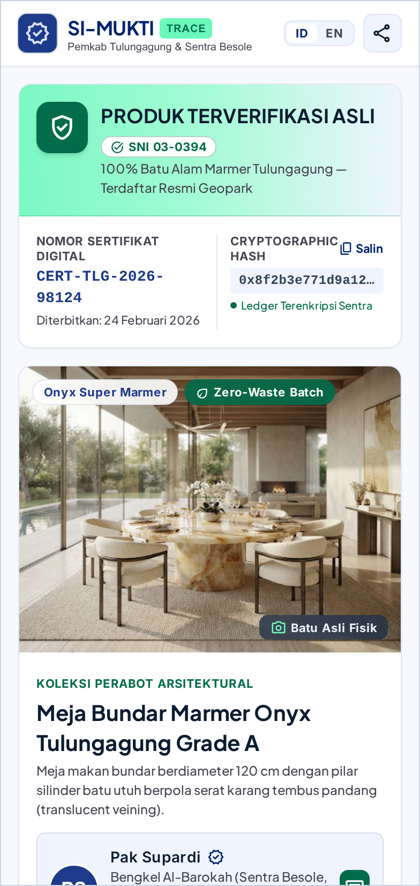
Gambar 2.2 Tampilan Paspor Produk Digital (MUKTI-Trace) Berbasis QR Code untuk Autentikasi Keaslian Batu Alam dan Sertifikasi Zero-Waste
2.2.4 Prototipe Antarmuka Pengguna (UI/UX Design)
Prototipe antarmuka SI-MUKTI dirancang menggunakan Google Stitch dan diselaraskan ke dalam Figma melalui sistem desain 'Tatah Mineral'. Perancangan mengadopsi metodologi User-Centered Design (UCD) yang menitikberatkan pada kesederhanaan navigasi bagi masyarakat akar rumput. Antarmuka gawai bergerak (mobile-first) dilengkapi ukuran tap-target minimal 48–52 px agar tetap mudah dan akurat dioperasikan oleh pekerja bengkel dengan tangan berdebu atau bersarung tangan kerja. Sebagaimana ditampilkan pada Gambar 2.3, beranda aplikasi menyajikan transparansi saldo insentif valorisasi limbah, tombol cepat pelaporan setor limbah baru, serta fitur telemetri pelacakan posisi armada truk penjemputan mitra industri secara real-time. Di sisi pengguna publik dan mitra industri, antarmuka menyajikan peta vektor interaktif berbasis Leaflet API yang ringan dan responsif.
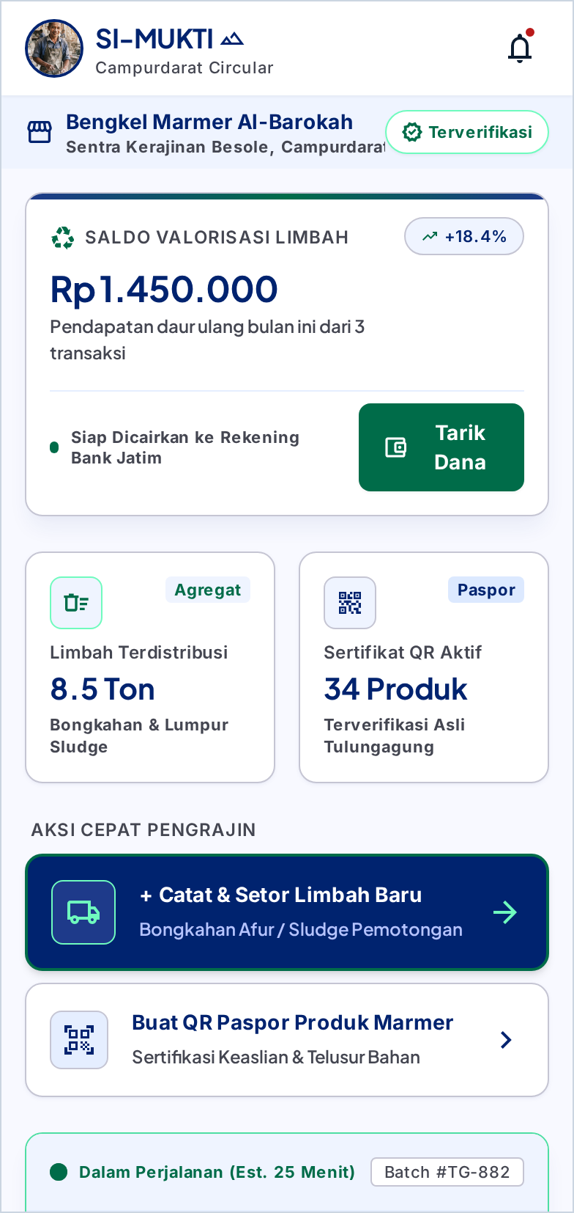
Gambar 2.3 Prototipe Antarmuka Aplikasi Mobile SI-MUKTI untuk Pengrajin Sentra dengan Fitur Valorisasi Saldo dan Pelacakan Armada Penjemputan Real-Time
2.2.5 Analisis Kelayakan dan Proyeksi Dampak Ekonomi Sirkular
Berdasarkan model simulasi ekonomi sederhana pada sentra Campurdarat: Asumsikan terdapat 100 bengkel pengrajin aktif dengan rata-rata timbulan residu 2 ton/bulan/bengkel. Total pasokan limbah agregat mencapai 200 ton/bulan. Jika sebelumnya pengrajin harus mengeluarkan biaya buang rata-rata Rp 200.000/bulan (total beban sentra Rp 20.000.000/bulan), melalui monetisasi di MUKTI-Spasial dengan harga jual bahan baku paving teraso sebesar Rp 150.000/ton, sentra pengrajin berpotensi membukukan pendapatan kotor baru sebesar Rp 30.000.000/bulan. Ditambah dengan efisiensi biaya pembuangan, terdapat surplus perputaran modal sebesar Rp 50.000.000/bulan bagi komunitas pengrajin marmer Tulungagung.
2.3 Pihak-Pihak Terkait dalam Implementasi Gagasan (Kolaborasi Pentahelix)
Keberhasilan implementasi SI-MUKTI memerlukan sinergi kolaboratif lintas pemangku kepentingan dalam model Pentahelix:
1. Pemerintah Daerah (Dinas Koperasi & UMKM serta Dinas Perindustrian dan Perdagangan Tulungagung): Berperan sebagai regulator, fasilitator penyediaan server infrastruktur cloud daerah, serta penjamin keabsahan sertifikat keaslian marmer Tulungagung.
2. Komunitas Pengrajin & Paguyuban Marmer Tulungagung: Bertindak sebagai pengguna utama (key user), pengelola verifikasi keanggotaan bengkel, dan edukator lapangan bagi pengrajin generasi senior.
3. Sektor Industri Manufaktur & Offtaker (Pabrik Paving, Teraso, Industri Kimia Kalsium): Berperan sebagai penyerap material limbah secara konsisten melalui kontrak pasokan berbasis kuota digital.
4. Akademisi & Perguruan Tinggi: Berperan dalam pengawalan transfer teknologi, pelatihan literasi digital, evaluasi performa algoritma spasial, dan perancangan standarisasi mutu residu batuan.
5. Media & Konsumen Arsitektur: Berperan dalam mengamplifikasi narasi keunggulan marmer bersertifikat digital dan menumbuhkan kesadaran apresiasi terhadap produk kerajinan bernilai sirkular.
2.4 Langkah Strategis Implementasi Gagasan Solusi
Implementasi gagasan SI-MUKTI dirancang dalam peta jalan (roadmap) strategis bertahap selama 24 bulan:
• Tahap 1 (Bulan 1–6) - Inisiasi dan Pemetaan Spasial Dasar: Inventarisasi geospasial seluruh bengkel pengrajin di Campurdarat dan Besole, perampungan prototipe fungsional (MVP), serta penandatanganan nota kesepahaman (MoU) antara paguyuban dan asosiasi industri paving Jawa Timur.
• Tahap 2 (Bulan 7–12) - Pilot Testing dan Adopsi Lapangan: Uji coba operasional sistem pada 30 bengkel percontohan, penyempurnaan UI/UX berbasis umpan balik pengrajin, dan penerbitan stiker QR Code MUKTI-Trace tahap perdana.
• Tahap 3 (Bulan 13–18) - Integrasi Rantai Pasok Penuh dan Skalabilitas: Peluncuran modul pembayaran digital terintegrasi (escrow account/e-wallet), perluasan cakupan ke seluruh bengkel di Kabupaten Tulungagung, dan penguatan kemitraan logistik pengangkutan limbah terpusat.
• Tahap 4 (Bulan 19–24) - Institusionalisasi dan Replikasi Nasional: Pengintegrasian sistem SI-MUKTI ke dalam portal Smart City Kabupaten Tulungagung serta pembukaan peluang replikasi model sirkular ini ke sentra batuan alam daerah lain di Indonesia.
BAB 3. PENUTUP
3.1 Kesimpulan
Berdasarkan kajian empiris lapangan dan telaah rancang bangun sistem yang telah dipaparkan, dapat disimpulkan bahwa:
1. Persoalan limbah marmer sebesar 25%–30% dan depresiasi nilai jual produk kerajinan di Kabupaten Tulungagung bersumber dari ketiadaan integrasi data spasial rantai pasok dan defisit instrumen sertifikasi keaslian produk di mata konsumen modern.
2. Gagasan rancang bangun SI-MUKTI menghadirkan terobosan teknologi tepat guna yang mengawinkan Web-GIS (MUKTI-Spasial) untuk membuka akses pencocokan pasar limbah sekunder dan Dynamic QR Code (MUKTI-Trace) untuk mengunci nilai autentisitas produk lokal.
3. Implementasi gagasan ini sangat layak (feasible) dan berdaya dampak tinggi, mampu mengubah pusat biaya pembuangan limbah menjadi surplus perputaran modal ekonomi baru, mempercepat pencapaian target pembangunan berkelanjutan (SDG 8 dan SDG 12), serta menjaga kelestarian identitas Tulungagung sebagai episentrum marmer nasional.
3.2 Saran
Untuk mewujudkan gagasan ini secara optimal, direkomendasikan kepada Pemerintah Kabupaten Tulungagung bersama Direktorat Jenderal Industri Kecil, Menengah, dan Aneka (IKMA) Kementerian Perindustrian agar mengadopsi rancangan konseptual SI-MUKTI sebagai program percontohan digitalisasi sentra industri kreatif berbasis kearifan lokal. Selain itu, diperlukan pendampingan literasi teknologi berkelanjutan oleh perguruan tinggi guna memastikan kesiapan transisi digital pengrajin di tingkat akar rumput.
DAFTAR PUSTAKA
Badan Pusat Statistik Kabupaten Tulungagung. (2024). Kabupaten Tulungagung dalam Angka 2024. Tulungagung: BPS Tulungagung.
Bocken, N. M., de Pauw, I., Bakker, C., & van der Grinten, B. (2016). Product design and business model strategies for a circular economy. Journal of Industrial and Production Engineering, 33(5), 308-320.
Chertow, M. R. (2000). Industrial symbiosis: literature and taxonomy. Annual Review of Energy and the Environment, 25(1), 313-337.
Dinas Koperasi dan Usaha Mikro Kabupaten Tulungagung. (2023). Laporan Kinerja Penguatan Komoditas Unggulan Daerah Marmer Campurdarat. Tulungagung: Diskopum Tulungagung.
Ellen MacArthur Foundation. (2019). Towards a Circular Economy: Business rationale for an accelerated transition. Cowes: Ellen MacArthur Foundation Publishing.
Hasyim, A. W., & Pradana, A. (2021). Penerapan Sistem Informasi Geografis (SIG) Berbasis Web untuk Pemetaan Klaster Industri Kreatif Gerabah dan Keramik. Jurnal Tata Kota dan Daerah, 13(2), 77-86.
Kurniawan, F., Santoso, B., & Wibowo, T. (2022). Karakterisasi dan Pemanfaatan Residu Lumpur Marmer Tulungagung sebagai Bahan Substitusi Semen pada Pembuatan Paving Block Ramah Lingkungan. Jurnal Rekayasa Sipil dan Lingkungan, 6(1), 45-54.
Norman, D. (2013). The Design of Everyday Things: Revised and expanded edition. New York: Basic Books.
Prasetyo, Y., & Hidayat, R. (2020). Analisis Rantai Pasok dan Nilai Tambah Industri Pengolahan Batu Marmer Rakyat di Kabupaten Tulungagung. Jurnal Ekonomi Pembangunan dan Industri Daerah, 8(3), 112-124.
Putra, A. D., & Salma, R. (2023). Strategi Peningkatan Daya Saing UMKM Kriya Batu Alam Melalui Sertifikasi Asal Komoditas dan Digital Storytelling. Jurnal Manajemen dan Kewirausahaan Kreatif, 11(2), 89-98.
Ritz, W., Wolf, M., & McQuitty, S. (2019). Digital marketing adoption and success for small businesses: The application of the do-it-yourself and technology acceptance models. Journal of Research in Interactive Marketing, 13(2), 179-203.
Sugiyono. (2021). Metode Penelitian Kualitatif, Kuantitatif, dan R&D. Bandung: Alfabeta.
United Nations Development Programme. (2022). Sustainable Development Goals Report: Sustainable Cities and Responsible Consumption. New York: United Nations.
Venkatesh, V., & Davis, F. D. (2000). A theoretical extension of the technology acceptance model: Four longitudinal field studies. Management Science, 46(2), 186-204.
Yusuf, M., & Handayani, S. (2021). Pemanfaatan Limbah Padat Industri Marmer untuk Bahan Bangunan Ramah Lingkungan Menuju Green Economy. Jurnal Riset Teknologi Pencegahan Pencemaran Industri, 12(1), 22-31.

LAMPIRAN
Lampiran 1. Biodata Ketua Tim, Anggota Tim, dan Dosen Pendamping (Lampiran 3 Pedoman)
[Catatan: Masukkan tabel biodata resmi sesuai format Lampiran 3 Buku Pedoman LKTIN UNIMED 2026, yang memuat riwayat pendidikan, rekam jejak prestasi ilmiah, dan tanda tangan basah/digital seluruh pengusul].
Lampiran 2. Surat Pernyataan Orisinalitas Karya (Lampiran 4 Pedoman)
[Catatan: Lampirkan Surat Pernyataan Orisinalitas bermeterai Rp 10.000 yang ditandatangani oleh Ketua Tim dan Dosen Pembimbing sesuai draf Lampiran 4 Buku Pedoman LKTIN UNIMED 2026].
Lampiran 3. Bukti Hasil Cek Turnitin (Lampiran 5 Pedoman)
[Catatan: Lampirkan lembar tangkapan layar (screenshot) bukti hasil uji kemiripan Turnitin dengan skor maksimal 25% sesuai ketentuan Bab Ketentuan Umum LKTIN UNIMED 2026].
Lampiran 4. Dokumentasi Observasi & Wawancara Lapangan
[Catatan: Lampirkan foto-foto wawancara dengan pengrajin marmer di Campurdarat, foto timbunan limbah padat dan serbuk lumpur, serta foto proses pemahatan produk marmer sesuai instrumen pedoman wawancara].

